Chapitre 1 : Sprint 1 : Authentification et gestion des utilisateurs

ID | User Story (Description) | Sous-tâche
US1 | En tant qu'utilisateur, je peux m'authentifier et accéder à mon espace selon mon rôle (Demandeur / Admin / Chauffeur) afin de sécuriser l'accès à la plateforme. | ST 1.1 : Création de l'interface de login (formulaire email + mot de passe).  ST 1.2 : Validation des champs côté client.  ST 1.3 : Développement de l'API d'authentification (back-end).  ST 1.4 : Vérification des identifiants en base de données.  ST 1.5 : Génération du token JWT selon le rôle.  ST 1.6 : Redirection vers l'espace correspondant au rôle.  ST 1.7 : Test de login.
US2 | En tant qu'administrateur, je peux gérer les utilisateurs et leurs rôles afin de contrôler les accès au système. | ST 2.1 : Création de l'interface de liste des utilisateurs.  ST 2.2 : Développement de la fonctionnalité d'ajout d'un utilisateur.  ST 2.3 : Développement de la fonctionnalité de modification d'un utilisateur.  ST 2.4 : Développement de la fonctionnalité de suppression  ST 2.5 : Gestion des rôles (Demandeur / Chauffeur / Responsable).  ST 2.6 : Validation des champs.  ST 2.7 : Test de gestion des utilisateurs.

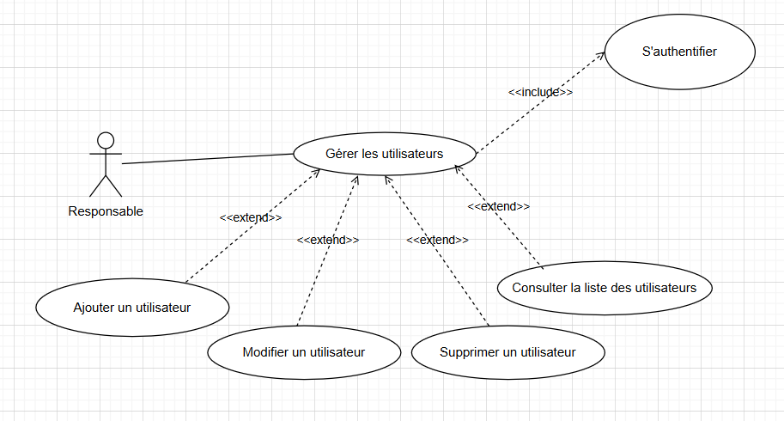
Titre | Gérer les utilisateurs
Résumé | Ce cas d'utilisation permet au responsable de consulter, ajouter, modifier et supprimer des utilisateurs dans le système.
Acteurs principaux | Responsable
Pré-condition | Utilisateur authentifié avec le rôle RESPONSABLE.
Scénario nominal | 1- Le responsable consulte la liste des utilisateurs.  2- Le responsable choisit d'ajouter un utilisateur :  Le système affiche le formulaire d'ajout.  Le responsable saisit les informations (nom, prénom, email, rôle...).  Le système vérifie les données.  Le système enregistre les informations.  3- Le responsable choisit de modifier un utilisateur :  Le système affiche le formulaire de modification contenant les informations actuelles.  Le responsable saisit les nouvelles informations.  Le système vérifie les données.  Le système enregistre les nouvelles informations.  4- Le responsable choisit de supprimer un utilisateur :  Le système affiche un message de confirmation.  Confirmer la suppression.  Annuler la suppression.
Enchainement  d'erreur | - Utilisateur non authentifié.  - Email déjà existant.  - Données invalides ou incomplètes.
Post-Condition | Utilisateur ajouté, modifié ou supprimé avec succès.

